**Manual de referência**



**Configuração do ambiente de desenvolvimento**

1. Instalar o XAMPP abaixo do diretório C:\Xampp

O Xampp está disponível através do link:

<https://www.apachefriends.org/pt_br/download.html>

A versão utilizada foi: 7.1.33

O Xampp já vem com o banco de dados MySQL integrado.

1. Os passos de instalação do XAMPP podem ser encontrados no site:

<https://pt.wikihow.com/Instalar-o-XAMPP-para-Windows>

1. O banco de dados requer as seguintes configurações:

Usuário = shcglobal

Senha = MySQL#2019!

Nome do banco = shcglobal

1. O script contendo os comandos DML está disponível no diretório:

GSE\database\shcglobal.sql

URL do repositório GSE: <https://github.com/RebecaSpiess/GSE>

1. Instalar o Eclipse PDT utilizando os passos descritos no site: <https://www.eclipse.org/downloads/packages/release/2018-09/r/eclipse-ide-php-developers>
2. Os passos de configuração do servidor no XAMPP estão disponíveis no site: <http://www.cs.trincoll.edu/hfoss/wiki/How_to_Setup_Eclipse_with_XAMPP>;
3. A importação do projeto a partir do repositório deve ser realizada conforme descrito no site:

<https://help.eclipse.org/kepler/index.jsp?topic=%2Forg.eclipse.platform.doc.user%2Ftasks%2Ftasks-importproject.htm>

**Especificação do projeto**

Requisitos Funcionais:

RF01 - O sistema deve permitir o registro de alunos.

RF02 - O sistema deve permitir o registro de servidores.

RF03 - O sistema deve permitir o registro de disciplinas.

RF04 - O sistema deve permitir o registro de turmas.

RF05 - O sistema deve permitir o registro de notas e frequência dos alunos.

RF06 - O sistema deve permitir o registro de ocorrências pedagógicas dos alunos.

RF07 - O sistema deve permitir o registro do plano de aula elaborado pelo professor.

RF08 - O sistema deve permitir o envio de comunicado para os responsáveis ou professores.

RF09 - O sistema deve controlar o acesso ao sistema e suas funcionalidades

RF10 - O sistema deve ser capaz de gerar um relatório de notas de alunos por sala.

RF11 - O sistema deve ser capaz de gerar um relatório de notas por aluno.

Diagrama de casos de uso

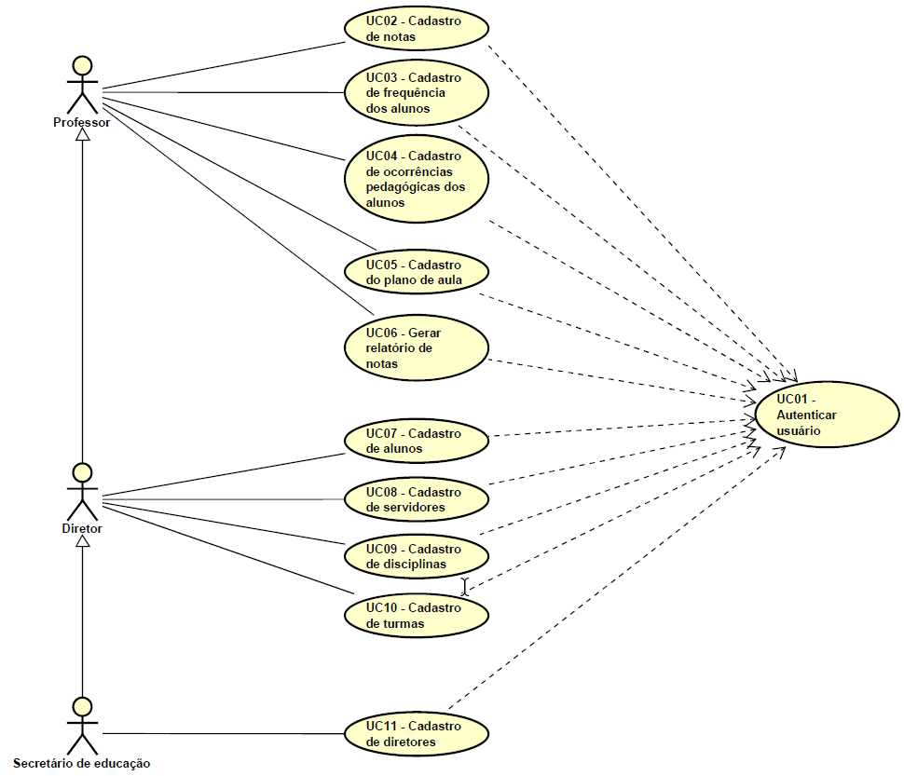

MER:

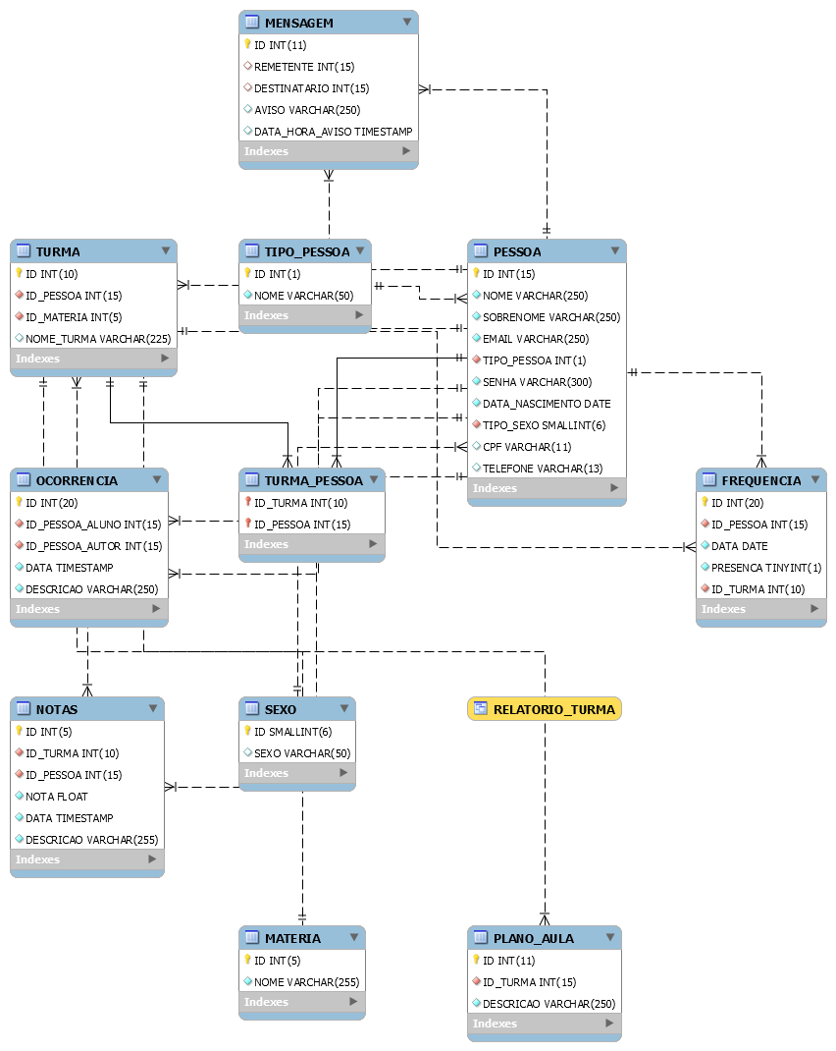

Diagrama de Sequência:

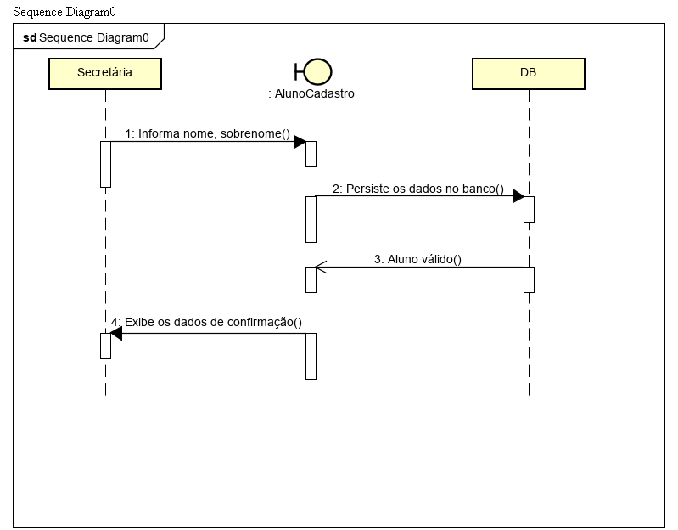

Regras de negócio

**Realizar cadastros:**

Para realizar cadastros de alunos ou disciplinas:

Somente os usuários com liberação de diretor ou secretário de educação poderão realizar os cadastros de alunos ou de disciplinas

Para cadastrar ocorrências pedagógicas:

Os professores e diretores poderão cadastrar eventuais problemas que tiverem com alunos, e ao realizarem o cadastro o sistema comunicará os pais enviando um e-mail com a descrição da ocorrência.

Para cadastrar notas:

Cada professor deve cadastrar as notas de seus respectivos alunos.

**Períodos de cadastro de notas**

As notas em período comum:

As notas poderão ser cadastradas pelos professores, até uma semana antes do conselho de classe. Após esse período terão que solicitar ao diretor que o faça.

Nota mínima, nota máxima:

As notas devem ser entre 0 e 10, não podendo exceder nenhuma das extremidades.

Pais e alunos:

Pais e alunos só poderão visualizar as notas, não podendo fazer alteração em nenhum dos períodos.

**Ocorrências Pedagógicas:**

Professores e diretores:

Professores e diretores podem realizar o cadastro de ocorrência sempre que necessário. Ao cadastrar a ocorrência, o sistema automaticamente comunicará os pais por e-mail.

Pais:

Os pais poderão responder as ocorrências que se passarem com seus respectivos filhos.

Alunos

Alunos não tem acesso a página de ocorrências.

Cronograma planejado:

|  |  |  |
| --- | --- | --- |
|  | Atividade prevista | Responsável |
| 29/08/2019 | Realizar teste integração (Back-End + Front-End) | Rebeca |
| 05/09/2019 | Elaboração da proposta comercial | Rebeca |
| 12/09/2019 | Implementação de cadastro de notas e autenticação do usuário | Rebeca |
| 19/09/2019 | Implementação de cadastro de frequência dos alunos e cadastro das ocorrências pedagógicas e de plano de aula | Rebeca |
| 26/09/2019 | Implementação de geração dos relatórios e cadastro de alunos | Rebeca |
| 03/10/2019 | Implementação de Cadastro de servidores e cadastro de disciplinas | Rebeca |
| 10/10/2019 | Implementação de Cadastro de disciplinas e cadastro de turmas | Rebeca |
| 17/10/2019 | Implementação de cadastro de diretores | Rebeca |
| 24/10/2019 | Testes e correção de Bugs | Rebeca |
| 31/10/2019 | Testes e correção de Bugs | Rebeca |
| 07/11/2019 | Testes e correção de Bugs | Rebeca |
| 14/11/2019 | Testes e correção de Bugs | Rebeca |
| 21/11/2019 | Testes e correção de Bugs | Rebeca |
| 28/11/2019 | Testes e correção de Bugs | Rebeca |
| 05/12/2019 | Aplicação funcionando conforme os casos de uso descritos | Rebeca |

Cronograma atualizado

|  |  |  |
| --- | --- | --- |
|  | Atividade prevista | Responsável |
| 29/08/2019 | Realizar teste integração (Back-End + Front-End) | Rebeca |
| 05/09/2019 | Elaboração da proposta comercial | Rebeca |
| 12/09/2019 | Definido template de telas e foi elaborada a estrutura e os scripts do banco de dados foram inciados | Rebeca |
| 19/09/2019 | Tela de Login foi desenvolvida e as tabelas do banco de dados finalizadas | Rebeca |
| 26/09/2019 | Inciada a adaptação do Front-End das páginas cadastro de alunos, cadastro de servidor, cadastro de notas, cadastro de ocorrências e a tela inicial do sistema foi elaborada | Rebeca |
| 03/10/2019 | Conexão da aplicação com o servidor com problemas | Rebeca |
| 10/10/2019 | Atestado | Rebeca |
| 17/10/2019 | Correção da conexão executada, Continuação do desenvolvimento do Front-End | Rebeca |
| 24/10/2019 | Finalização do Front-End | Rebeca |
| 31/10/2019 | Início do desenvolvimento do Back-End, foi iniciado pela tela de Login. Problemas entre Front-End e Back-End corrigidos | Rebeca |
| 07/11/2019 | Back-End efetivamente iniciado, tela de login e cadastro de alunos desenvolvido. Iniciado desenvolvimento do cadastro de servidor | Rebeca |
| 14/11/2019 | Cadastro de servidor finalizado, cadastro de turma iniciado. Persistência dos dados no banco de dados foi realizada, alguns Bugs causaram pequenos atrasos, mas corrigidos em tempo | Rebeca |
| 21/11/2019 | Validações com o Java Script foram desenvolvidas, algumas apresentaram problemas. Problemas corrigidos. Cadastro de turma finalizado. | Rebeca |
| 28/11/2019 | Implementada a geração dos relatórios, cadastro e encaminhamento de ocorrências e avisos, cadastro de disciplina, cadastro de notas e frequência, cadastro do plano de aula | Rebeca |
| 05/12/2019 | Aplicação funcionando conforme os casos de uso descritos | Rebeca |